Jueves
01
de Julio

1° Secundaria
Lengua Materna

Sin signos no se entiende

Aprendizaje Esperado: Entrevista a una persona relevante de su localidad.

Énfasis: Revisar el uso de signos de exclamación e interrogación.

¿Qué vamos a aprender?

En esta sesión revisarás el uso de signos de exclamación e interrogación.

Ten a la mano tu cuaderno u hojas, lápiz o bolígrafo. Así como tu libro de texto.

¿Qué vamos a hacer?

Para iniciar, se cuenta con la presencia de Elena una compañera tuya que luego te da algunos consejos. En esta ocasión ella esta presente porque dice que llegó
una duda de Eduardo, otro compañero tuyo, en donde él expresa que no entiende bien una de las preguntas que un compañero de equipo le mandó, y que debe considerar, pues están trabajando arduamente en el guion de una entrevista.

La pregunta que su compañero le mandó a Eduardo para poder incluirla en el guion o lista de preguntas, para una entrevista que le realizarán a una escritora, dice así:

Ya nos ha dicho varios autores que considera como grandes de la literatura mexicana, usted considera a Rulfo, ¿y Carlos Fuentes como parte de los grandes autores mexicanos?

Elena, dice que entiende lo siguiente de la pregunta realizada:

La escritora, ¿a quién considera como uno de los mejores escritores mexicanos?

A lo que ella responderá a Juan Rulfo y Carlos Fuentes.

Eso fue lo que se entendió, pero el compañero Eduardo no sabe si la escritora considera a alguno de los dos autores mencionados; y que justo para eso es la pregunta, para averiguar su opinión.

Hay que revisar nuevamente la pregunta:

Ya nos ha dicho varios autores que considera como grandes de la literatura mexicana, usted considera a Rulfo, ¿y Carlos Fuentes como parte de los grandes autores mexicanos?

Si te fijas, dice que considera a Rulfo. Pero, hay que ver, ¿qué explicación dice el compañero de Eduardo?, porque ahí dice otra cosa.

Al analizarlo y, según la respuesta, se entiende que el compañero de Eduardo, al escribir la pregunta, se equivocó en dónde poner ciertos signos de puntuación; en realidad tenía que haber sido así:

Ya nos ha dicho varios autores que considera como grandes de la literatura mexicana. ¿Usted considera a Rulfo y Carlos Fuentes como parte de los grandes autores mexicanos?

Resulta que el alumno puso el signo de interrogación y una coma donde no debía; es por ello que se entendió otra cosa diferente a lo que él quería expresar en un principio.

Así Elena agradece el apoyo y se despide.

Con este caso, puedes descubrir que es de suma importancia que utilices los signos de manera adecuada, porque, de lo contrario, se puede hacer llegar un mensaje diferente. ¿Te imaginas tener un guion para una entrevista donde no haya o estén mal utilizados los signos de admiración e interrogación?

Sería un desastre. No sabrías si poner o no la entonación adecuada a una pregunta. Y lo más seguro es que tu entrevistado no entienda, y que, como el ejemplo que se analizó, conciba otra cosa, se confunda, y no pueda contestarte lo que tu requieres. Y ese es el objetivo de una entrevista: averiguar información específica para clarificar un tema.

En las entrevistas los signos de interrogación y exclamación son muy importantes, si no cómo haces las preguntas.

Ahora hay que entrar de lleno al tema de esta sesión.

¿Recuerdas para qué sirven los signos de puntuación?
Los signos de puntuación sirven para dar una pausa dentro del discurso y, por lo tanto, también darle sentido.

Así es, hay signos de puntuación que cumplen la función de dar énfasis a una oración, tales como los signos de interrogación o exclamación, aunque tú, eso ya lo sabes.

Pero, ¿todos los signos de puntuación se utilizan en las entrevistas?, ¿Tú que piensas?

Tal vez, pienses que sí, porque hace un momento se dijo que los signos se ocupan en cualquier tipo de texto. Pero considera que deben de existir signos específicos que sean más ocupados en las entrevistas.

Ahora, revisarás el momento correcto de insertar los signos de interrogación y exclamación en un enunciado. Es un error común que se pongan los signos de interrogación al principio y al final de un discurso que, aparentemente, se trata de una duda, pues, para hacerlo de manera acertada, es importante analizar cada parte del enunciado. Por ejemplo, hay que seguir con la entrevista que Eduardo y su compañero realizaron a la escritora. Analiza la siguiente pregunta que se le hace a la entrevistada.

Eduardo: ¿Tomando en cuenta todo lo que ha vivido a lo largo de su carrera literaria, y sus escritos que han sido publicados, usted se considera una poeta?

¿Cómo lo ves? ¿Es acertado?

La pregunta directa es si la entrevistada se considera una poeta, todo lo que antecede a la pregunta es información o expresiones introductorias a la verdadera duda, por lo tanto, quedan fuera de los signos.

Así es. También se puede detectar esto, al percatarte de que esta información no tiene la misma entonación interrogativa.

¿Cómo quedaría entonces?

Eduardo: Tomando en cuenta todo lo que ha vivido a lo largo de su carrera literaria, y sus escritos que han salido a luz, ¿usted se considera una poeta?

Qué diferencia, ¿no lo crees? Para que te quede más claro, revisarás otros ejemplos.

Ésta es otra pregunta que Eduardo y su compañero le hicieron a la escritora. Observa si colocaron los signos de interrogación donde deben de ir.

¿Desde su experiencia qué es lo más difícil con lo que tiene que lidiar un escritor?

Si te fijas, no está bien redactada la pregunta. El punto de vista del sujeto no es parte de la interrogante, entonces quedaría así:

Desde su experiencia, ¿qué es lo más difícil con lo que tiene que lidiar un escritor?

Es común que, antes de llegar a la pregunta, dentro de tu información se mencionen varios elementos; hay que saber cuándo abrir y cerrar la pregunta con los signos de interrogación.

¿Y esto pasa con los signos de exclamación?

También. Los signos de exclamación funcionan de la misma manera. Sabes que éstos sirven para dar énfasis a una palabra u oración; es decir, representan en la escritura la entonación exclamativa de un enunciado. Por ejemplo, en una transcripción de una entrevista, esto se puede ver dependiendo de la entonación que le ponga el entrevistado a una oración para denotar sorpresa, alegría, súplica, mandato o deseo. Aunque hable con gran alegría sobre un tema, no le pondrás signos de admiración a toda su intervención. Debes ser cuidadoso en notar qué ideas emite con mayor importancia el entrevistado. Comúnmente se trata de oraciones independientes, que son aquellas que tienen sentido por sí mismas, es decir, que no dependen de otra oración, por ejemplo:

¡Hay tantos libros por leer!

Pensé: ¡por fin me estoy dedicando a lo que quiero!

¡La literatura te lleva a otros mundos!

Ahora se te compartirá otra duda que mando Eduardo.

Eduardo tiene dudas en dos preguntas que escribió su compañero. Tiene la incertidumbre de por qué éstas no llevan signos de interrogación. Son las siguientes:

En toda la entrevista he querido preguntarle qué puedo hacer para llegar a ser un buen escritor.

Muchos compañeros le quieren preguntar cuáles son sus libros tus favoritos.

¿Puedes ver a que se refiere el compañero de Eduardo?

En efecto, estas preguntas no llevan signos de interrogación ya que se tratan de preguntas indirectas.

¿Preguntas indirectas?

A continuación, se te explicará. Existen las oraciones interrogativas directas y las indirectas. Las directas son aquellas oraciones por medio de las cuales se ejecuta una pregunta donde se espera que el entrevistado te conteste de una manera específica. Todas éstas llevan signos de interrogación.

Para poder clarificar estas oraciones, se convertirán las peguntas indirectas, que ya se tienen, en preguntas directas:

Preguntas indirectas | Preguntas directas
En toda la entrevista he querido preguntarle qué puedo hacer para llegar a ser un buen escritor. | ¿Qué puedo hacer para ser un buen escritor?
Muchos compañeros le quieren preguntar cuáles son sus libros favoritos. | ¿Cuáles son sus libros favoritos?

Como puedes ver, las preguntas indirectas llevan otra información además de lo que se quiere saber. En el primer caso, expone el interés del locutor.

En el segundo caso, el interés de sus compañeros por saber sobre sus libros favoritos.

Más adelante, durante tu educación, aprenderás todos los elementos que lleva una oración. En este caso, además de lo que ya se ha expuesto, puedes identificar cuándo lleva signo de interrogación y cuándo no gracias a la entonación.

Hay que realizar el ejercicio. ¿Qué pasaría si le pusieras signos de interrogación a la pregunta indirecta?

Muchos compañeros le quieren preguntar cuáles son sus libros son tus favoritos.

Cambiaría totalmente la intención. Lee como quedaría la pregunta.

¿Muchos compañeros le quieren preguntar cuáles son sus libros favoritos?

¿Te das cuenta?

De esta forma se está preguntado a la entrevistada, si ella sabe, que sus compañeros quieren indagar sobre cuáles son sus libros favoritos. Cambia totalmente la intención de la pregunta.

De esta forma sabrás identificar cuáles son las preguntas directas y cuáles las indirectas, y así, poner adecuadamente los signos de interrogación.

Ahora que ya sabes más sobre los signos, qué te parece si se analizan un par de entrevistas para identificar lo aprendido.

El desafío consiste en mostrarte un fragmento de una entrevista al chef Miguel Ángel, en donde se irán marcando los signos de puntuación y tu identificarás cuáles son los signos que son más usados.

Se inicia actividad:

Ve leyendo e identifica los signos.

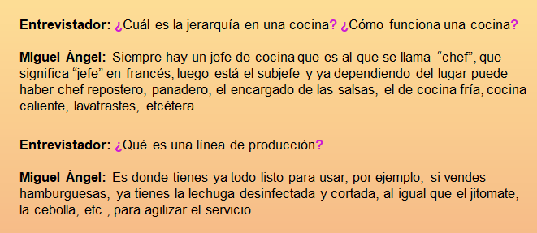

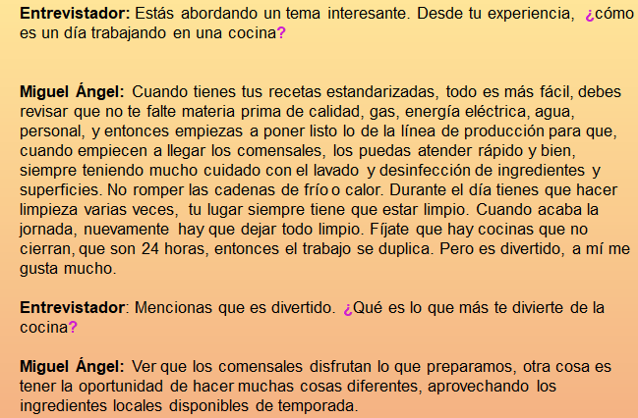

¿Pudiste identificar los signos más representativos?

Los signos más evidentes son los signos de interrogación que sirven para dar el énfasis de cuestionamiento o pregunta.

Se destacan también las comas que, como en otros textos, sirvieron para separar componentes en una enumeración, elementos de una serie o listado, como en la última parte, cuando el entrevistado enlistó los cargos que existen en una cocina.

Como te pudiste dar cuenta, al momento de leer, analizaste el texto.

Los que faltaron fueron los signos de exclamación, y esto es evidente ya que, en una entrevista, el entrevistado no tiene un guion y su sorpresa, énfasis o exclamación se manifestarán en cámara. Por lo menos estos fueron los signos que se identificaron en esta entrevista.

Lo signos de exclamación se verían en una transcripción más detallada.

Estos son los signos que están presentes en esta entrevista, pero también existen otros que también son comúnmente utilizados en la entrevista. Por ejemplo, las comillas en las entrevistas son empleadas para presentar lo que se menciona como cita textual, también para resaltar alguna palabra.

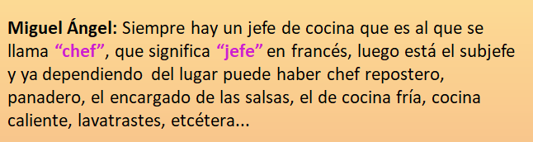

Es verdad, esto se nota en la respuesta del entrevistado, en el que se resalta la palabra chef, la cual es una palabra en francés y resalta también su significado en español.

Otro de los signos que son utilizados comúnmente en las entrevistas son los puntos suspensivos; éstos son utilizados para dar el efecto en el discurso de que algo continúa, en este caso, se usó para dar efecto de continuidad en el listado de los cargos en la jerarquía en la cocina.
También los dos puntos, para introducir lo que dijo el entrevistador y el entrevistado.

En este caso, los signos más importantes o los que más se utilizan en la entrevista son los signos de interrogación. Obviamente que todos los signos son importantes, pero éstos que se mencionaron son los que más deben estar presentes. Son los más comunes, aunque los demás signos también son importantes, recuerda que sin ellos se puede entender un mensaje equivocado.

Como puedes ver, ya reconoces muy bien tanto los signos que se utilizan, como su uso en las entrevistas.

Ahora se te propone que leas una entrevista que carece de signos, como los que viste hace un momento, y ve qué efecto tiene. Para ello se revisará parte de la entrevista de Mabel López Vaca, nadadora paraolímpica. Ve revisando el dialogo, que eso te va a servir de mucho más adelante.

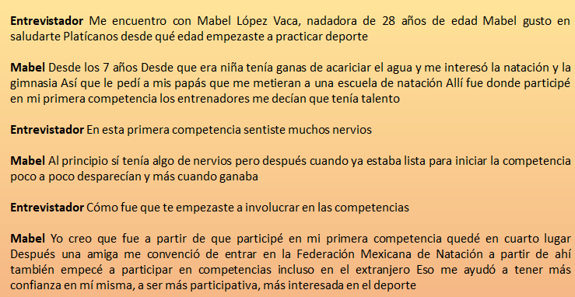

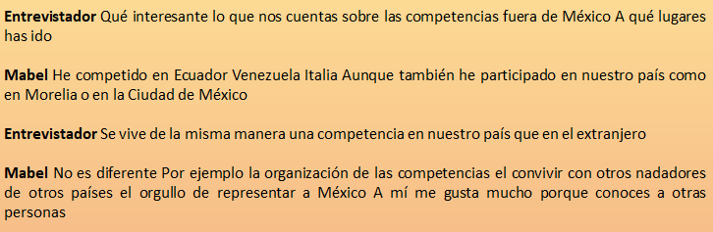

Si leíste de corrido este texto, te pudiste dar cuenta que es difícil, quizás hubo un momento donde sentiste que te faltaba el aire, además parecías robot.

Así que, recuerda que los signos de puntuación te sirven también para dar las pausas adecuadas y para tomar aire en la lectura.

Además, como no hubo pausas, no se pudo identificar en dónde iniciaban las preguntas y en dónde terminaban. También hay un fragmento que llama la atención, que es el siguiente:

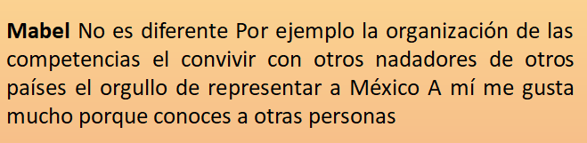

Es interesante porque antes de que Mabel contestara esto, le preguntaron si se vivía una competencia de la misma manera en otros países como en México, y se intuye que quería contestar que no, no es lo mismo, que cada experiencia es diferente.

Pero, así como se leyó, sin signos, no dice eso, dice lo contrario, dice que no es diferente.

Efectivamente, no es lo que ella quería decir.

Ahora, hay que hacer la corrección del texto y anotar los signos en donde correspondan. En casa también realízalo.

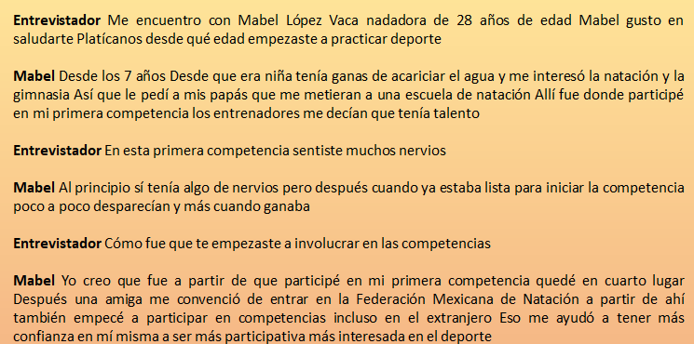

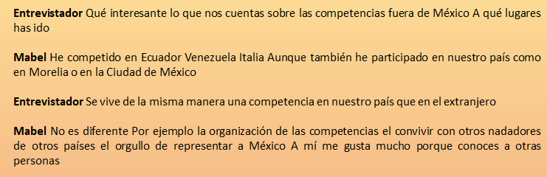

Revisa como queda:

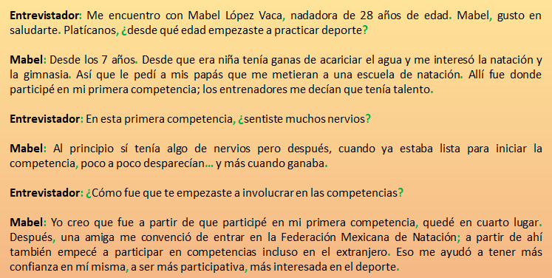

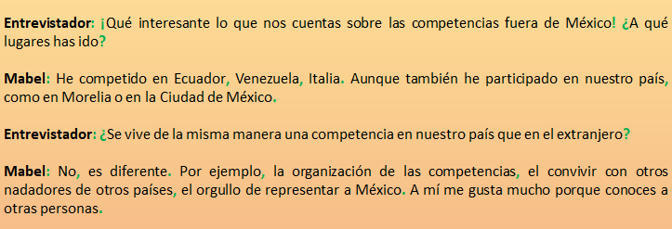

¿Cómo te fue en casa?, ¿coincidiste con el texto revisado?

Ahora se realizará un recuento de lo que has estudiado en esta sesión.

Primeramente, se concluyó que, sin el uso de los signos, no hay un mensaje coherente o no se proporciona el correcto, es por ello que es importante que se haga una revisión de ellos.
Identificaste las funciones de los signos de puntuación en la entrevista, que son:

- Los signos de interrogación que sirven para dar el énfasis de cuestionamiento o pregunta.
- Las comas, para separar componentes en una enumeración, elementos de una serie o listado.
- Los signos de exclamación se utilizan cuando el entrevistado muestra emoción.
- Las comillas en las entrevistas, que son empleadas para dar mención a lo que se dice como cita textual, asimismo, para resaltar alguna palabra.
- Los puntos suspensivos que son utilizados para dar el efecto en el discurso de que algo continúa

Es importante que identifiques tus dudas sobre el aprendizaje esperado: “Entrevista a una persona relevante de su localidad”, y que investigues en tu libro las actividades relacionadas con: “Revisar el uso de signos de exclamación e interrogación”.

El Reto de Hoy:

Se te invita a que revises diferentes textos y compares con el uso de los signos que revisaste aquí y hagas las correcciones, en caso de ser necesario.

¡Buen trabajo!
Gracias por tu esfuerzo.

Para saber más:
Lecturas
https://libros.conaliteg.gob.mx/secundaria.html

